 | SCHEDA MOVIMENTI RIPETITIVI
Riferimento cap. 2 | GRUPPO OMOGENEO
DENOMINAZIONE FASE | Sistemazione e gestione spiaggia
DESCRIZIONE | Gli addetti si occupano delle attività di apertura e chiusura ombrelloni
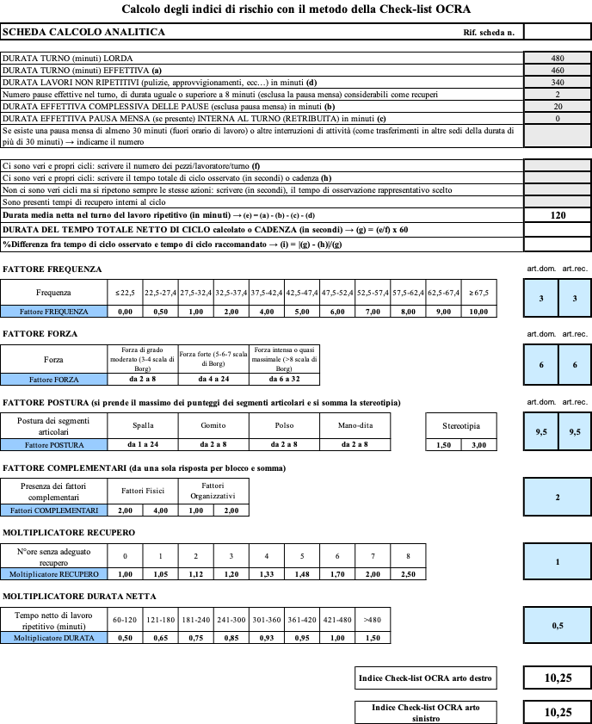

Esito della valutazione dei rischi – Scheda movimenti ripetitivi

 | Rischio | Valore OCRA | Misure generali
 | RISCHIO ELEVATO | Oltre 22,51 | Riduzione rischio  Sorveglianza sanitaria  Informazione/formazione
 | RISCHIO MEDIO | Da 14,01 a 22,5
 | RISCHIO LIEVE | Da 11,01 a 14
 | RISCHIO MOLTO LIEVE | Da 7,51 a 11 | Riverifica  Riduzione rischio se possibile
 | RISCHIO ACCETTABILE | Da 5,01 a 7,5 | Nessuna
 | RISCHIO ASSENTE | Fino a 5 | Nessuna

Altre misure specifiche da attuare

Fattore di rischio | Misure di prevenzione e protezione
Pause | Prevedere una pausa di 5 minuti ogni ora lavorativa
Frequenza | Prevedere pause brevi, ma più frequenti, durante tutta la durata del lavoro ripetitivo.
Posture | Organizzare lo spazio di lavoro in modo tale poter raggiungere il più facilmente possibile tutti i materiali e gli utensili necessari, in particolare quelli utilizzati di frequente.  Formare ed addestrare i lavoratori in merito alle corrette modalità di presa delle attrezzature e dei materiali.
Sorveglianza sanitaria | NON Prevista

